**Північний і південний міст на материнській платі: 3 розділу про те, що це таке**

**Зміст**

Те, що для роботи комп'ютерних пристроїв на зразок системних блоків, лептопів, а також моноблоків, необхідна материнська плата – знають всі, хто хоч раз такою технікою користувався. Але материнка складається з декількох елементів, в тому числі двох так званих мостів: північного і південного.

Вони не виглядають як справжні мости, що з'єднують береги річок, але з'єднують між собою важливі частини комп'ютера. Що вони насправді собою являють, як впливають на роботу [ПК](https://www.moyo.ua/comp-and-periphery/noutebook_pc/comp/), з яких причин можуть зламатися і чим це загрожує, розповідають нижченаведені розділи.

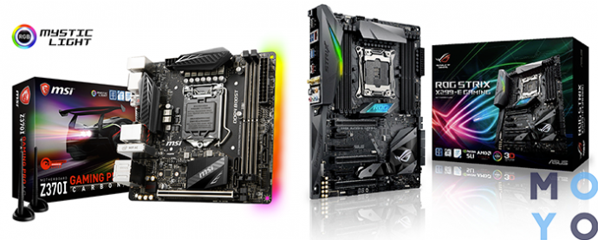

**Що таке північний і південний міст в материнських платах**

North Bridge – це мікросхема або, як його ще називають, контролер. Він виступає сполучною ланкою при обміні даними між ЦП, GPU, а також оперативки.  
(ЮМ) – ТЕЖ ЧАСТИНА чіпсета і теж представляє собою контролер, проте роль у нього трохи інша. Цей компонент Служить концентратором всього введення-виведення ПК. Мікросхема ОБ'ЄДНУЄ Low Pin Count, Super I/O і всі роз'єми шин, необхідні для підключення периферійних пристроїв на [материнке](https://www.moyo.ua/comp-and-periphery/periphery-and-compon/materinskie-platy/).

Отже, з тим, що собою представляють мости материнки, все в загальних рисах зрозуміло. Тепер варто розглянути їх особливості докладніше: за що вони відповідають, де розташовані, і як можна перевірити їх стан.

**Рекомендація**:*хочеться круту, довговічну материнку, на якій і грати, і Майн можна, тоді*[*ASUS PRIME\_H270-PLUS*](https://www.moyo.ua/materinckaya_plata_asus_prime_h270-plus/318584.html)*- ТО , що потрібно. А ще вона багатоканальне звучання підтримує.*

**Читайте також:**[**5 кращих процесорів від Intel для NVidia GeForce GTX 1060**](https://www.moyo.ua/news/5-luchshikh-protsessorov-ot-intel-dlya-nvidia-geforce-gtx-1060.html)

**Південний міст**

У цьому розділі розглядається, робота яких [комп'ютерних складових](https://www.moyo.ua/comp-and-periphery/periphery-and-compon/" \t "_blank) від цього компонента, де він знаходиться і чому може зламатися.

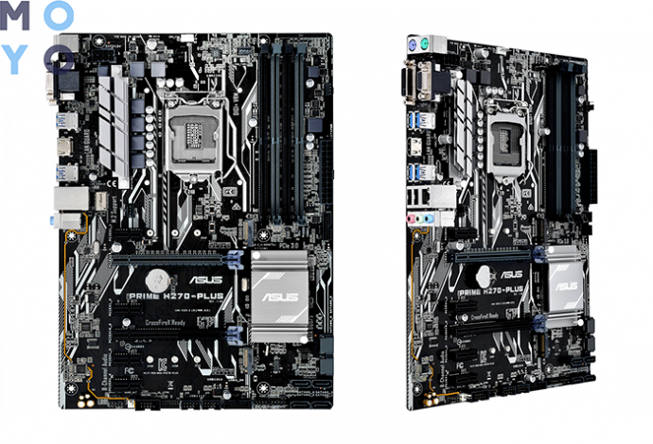

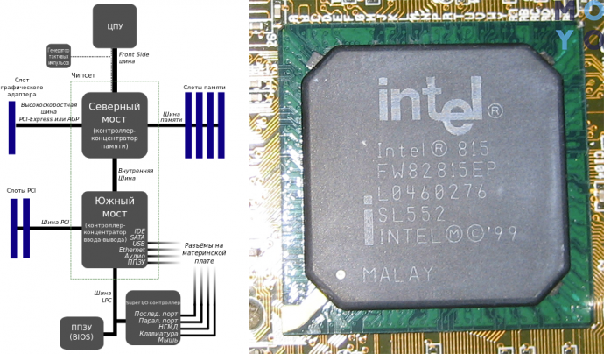

| **За що відповідає південний міст материнської плати** | |
| --- | --- |
| Контролери шин | PCI і PCI Express, SMBus, 12 C, LPC, Super I/O |
| DMA Контролер | для обміну даними між девайсами системи, або ж між пристроями і основною пам'яттю, в яких не бере участь процесор |
| Контролер переривань | інтегрований блок CPU або мікросхема, яка відповідає за можливість послідовної обробки запитів на переривання від різних девайсів |
| IDE і SATA контролери | паралельний інтерфейс підключення, який використовується для оптичного приводу і[жорсткого диска](https://www.moyo.ua/comp-and-periphery/periphery-and-compon/int-storage/) |
| Управління живленням | (Power management, APM і ACPI) |
| Незалежну пам'ять | BIOS (CMOS) |
| Аудіочіп | наприклад, стандартні AC'97, Intel HDA |

**Де ж знаходиться ЮМ:** *якщо поглянути на плату, то вгорі розташований СМ, а на протилежному боці – його південний «брат». Їх місцезнаходження збігається з напрямком сторін світу, власне, тому вони так і називаються.*

**Через що може вийти з ладу:**

1. Стрибки напруги – перепади можуть негативно позначитися на роботі не тільки моста, але і системи в цілому. Щоб цього уникнути, рекомендується придбати [стабілізатор напруги.](https://www.moyo.ua/instrument/stacionarnoe_oborudo/stabilizatoryi_napry/" \t "_blank)
2. Попадання рідини – за досить короткий проміжок часу потрапила всередину системи рідина може стати причиною короткого замикання, через що ймовірність виходу з ладу моста і інших комплектуючих (аж до повного знищення системи) украй висока.
3. Перегрів – несправний кулер може привести до поломки не тільки мостів, а й інших компонентів ПК.
4. Деформація – в Внаслідок ударів/падіння часто відбувається від'єднання дрібних деталей від моста.

**Геймерам на замітку:**[**ТОП-10 кращих ігор для PS4: хіти, заради яких варто купити приставку**](https://www.moyo.ua/news/top-10-luchshikh-igr-dlya-ps4-khity-radi-kotorykh-stoit-kupit-pristavku.html)

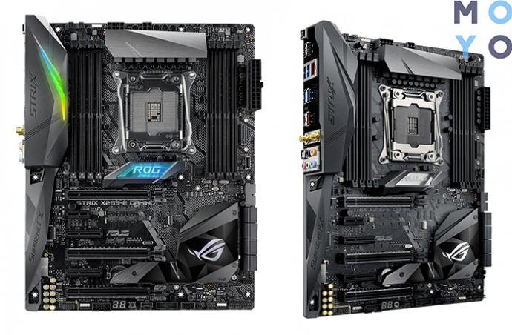

Як же перевірити, чи все в порядку? Першими сигналами користувачеві про те, що південний міст працює нестабільно, і йому потрібна діагностика, можуть стати:

* Вихід з ладу USB порту (одного або декількох);
* Порушення в роботі або відмову [дисковода](https://www.moyo.ua/comp-and-periphery/periphery-and-compon/opticheskie_privodi/), HDD;
* Збої в роботі системи, а у випадку з ноутбуками – ще й порушення процесу заряду акумулятора, наприклад, помилкові дані про відсотки заряду.

Важливо розуміти, що ПК або лептоп здатний працювати, навіть якщо південний міст згорів, тому потрібно звертати увагу на подібні ознаки. Опрацювати система зможе недовго, і якщо не виявити поломку вчасно, то це зашкодить іншим комплектуючих: може знадобитися заміна більшої їх частини.

**Примітка**:*потрібна класна ігрова материнка, то*[*STRIX\_X299-E\_GAMING*](https://www.moyo.ua/materinskaya_plata_asus_strix_x299-e_gaming/381250.html)*ПІДІЙДЕ, як не можна краще. Надійна, сучасна, та ще й з RGB підсвічуванням.*

**Північний міст**

Тепер настав час розповісти про особливості і «місії» северянина . Отже, за що ж відповідає північний Компонент? Тут все просто: його ВОТЧИНА – це ВЗАЄМОДІЯ ЦПУ,[GPU](https://www.moyo.ua/comp-and-periphery/periphery-and-compon/videokarty/)і пам'яті як між собою, так і з другим мостом – південним.

**Примітка**:*цей компонент знаходився у верхній частині материнки, в сучасних же моделях він інтегрований в CPU.*



Характеристики цього контролера, а саме його тип, параметри частоти і пропускної здібності, впливають на параметри девайсів, до нього підключених. Зокрема, вплив СМ поширюється на:

* максимальний показник розрядності системної шини;
* рівень розгону ЦПУ;
* скільки можна поставити [оперативної пам'яті;](https://www.moyo.ua/comp-and-periphery/periphery-and-compon/ddr-dlya-pc/" \t "_blank)
* рівень розгону GPU.

**Найчастіші причини поломки цієї частини материнки:**

* Перегрів – ця ситуація найбільш шкідлива для СМ. Вбудований радіатор може врятувати, але він не завжди допомагає. Поломка[охолодження](https://www.moyo.ua/comp-and-periphery/periphery-and-compon/kuleri-i-radiatory/) нерегулярне чищення комплектуючих від пилу стають причиною перегріву.
* Нестабільність рівня напруги в мережі.
* Попадання рідини всередину ноутбука або системного блоку.
* Падіння, удари і інші механічні дії, що викликають порушення в роботі.

**Дивіться також:**[**ТОП-10 виробників SSD дисків**](https://www.moyo.ua/news/top-10-proizvoditeley-ssd-diskov.html)

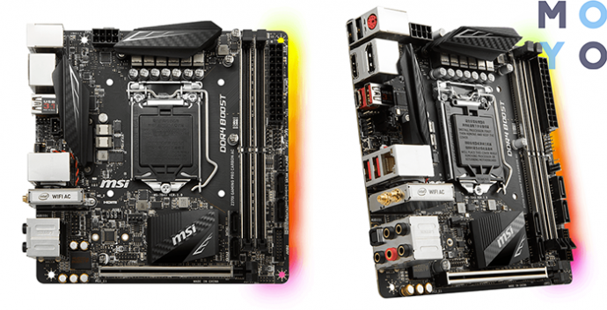

Як видно, причини практично такі ж, що і у випадку з південним мостом. А ось ознаки поломки різні:

1. Відсутність відгуку при спробі увімкнення – кнопка живлення спрацьовує не з першого разу або ж реагують тільки індикатори, але нічого не відбувається.
2. Самостійна перезавантаження – ще один частий сигнал несправності, але така поведінка системи може бути викликано ще й вірусом, тому краще перевірити ще раз.
3. Пропала картинка.
4. Під час запуску чуються короткі сигнали.
5. Чи не визначається ОЗП.
6. «Синій екран» – тут не завжди справа в несправності моста, але діагностика не завадить.

**Корисно:**[**Як зібрати ігровий комп'ютер, які комплектуючі купити: 3 варіанти на вибір**](https://www.moyo.ua/news/chto-luchshe-dlya-igr-nvidia-geforce-gtx-970-ili-gtx-1060-obzor-2-modeley.html)

Північний і південний мости безпосередньо впливають на стабільність роботи ноутбука або десктопного ПК. Кожен контролер має свою зоною відповідальності. Якщо хоч один з них пошкодиться, техніка не буде нормально працювати, а у важких випадках можуть вийти з ладу і інші компоненти. Щоб цього не сталося, не варто упускати ноутбук/ПК, проливати на нього воду, ігнорувати температурні показники «начинки» комп'ютера. Загалом, треба робити все те, що радять для продовження життя практично будь-якої техніки.